TUẦN 16: CHỦ ĐỀ 3: THỰC VẬT VÀ ĐỘNG VẬT
Bài 16: ĐỘNG VẬT CẦN GÌ ĐỂ SỐNG (2 Tiết)

I. YÊU CẦU CẦN ĐẠT:
1. Kiến thức, kĩ năng:
- Đưa được dẫn chứng cho thấy động vật cần ánh sáng, không khí, nước, nhiệt độ và thức ăn để sống và phát triển.
- Trình bày được động vật không tự tổng hợp được các chất dinh dưỡng, phải sử dụng các chất dinh dưỡng của thực vật và động vật khác để sống.
- Hoàn thành sơ đồ gợi ý về sự trao đổi khi. nước. thức ăn của động vật với môi trường.
- Vận dụng kiến thức về như cầu sống và trao đồi chất ở động vật giải thích được một số hiện tượng trong tự nhiên, ứng dụng trong sử dụng và chăm sóc vật nuôi.
2. Năng lực chung.
- Năng lực tự chủ, tự học: Biết tự chủ thực hiện các hoạt động khi tham gia bài học, chủ động tìm tòi đưa dẫn chứng và giải thích được một số hiện tượng trong tự nhiên, ứng dụng trong sử dụng và chăm sóc vật nuôi.
- Năng lực giải quyết vấn đề và sáng tạo: Thực hiện tốt và có sáng tạo trong thực hiện các hoạt động của bài học để năm chắc kiến thức.
- Năng lực giao tiếp và hợp tác: Biết trao đổi, góp ý cùng bạn trong hoạt động nhóm.
3. Phẩm chất.
- Phẩm chất nhân ái: Xây dựng tốt mối quan hệ thân thiện với bạn trong học tập và trải nghiệm.
- Phẩm chất chăm chỉ: Có tinh thần chăm chỉ rèn luyện để năm vững nội dung yêu cầu cần đạt của bài học.
- Phẩm chất trách nhiệm: Có ý thức trách nhiệm với lớp, tôn trọng tập thể.
II. ĐỒ DÙNG DẠY HỌC
- Kế hoạch bài dạy, bài giảng Power point.
- SGK và các thiết bị, học liệu phục vụ cho tiết dạy.

III. HOẠT ĐỘNG DẠY HỌC

Dạy ngày 18/12/2023
Hoạt động của giáo viên | Hoạt động của học sinh
1. Khởi động:3p
- GV tổ chức chia sẻ  + Hãy kể tên một số con vật mà em biết. Chúng thường ăn những loại thức ăn nào?  - GV nhận xét, tuyên dương.  - GV dẫn dắt vào bài mới: Ngoài nhu cầu về thức ăn, động vật cần những yếu tố nào nữa để sự sống và phát triển. Các yếu tố đó có giống với thực vật mà chúng ta tìm hiểu ở bài 15 không, chúng ta hãy tìm hiểu ở bài hôm nay để làm rõ điều đó.  - GV ghi bảng |  | - HS dựạ trên vốn hiểu biết trả lời câu hỏi.  - HS lắng nghe.  - HS ghi bài
2.Khám phá: 30p:
Hoạt động 1: CÁC YẾU TỔ CẦN CHO SỰ SỐNG VÀ PHÁT TRIỂN CỦA ĐỘNG VẬT  * Quan sát Tranh 1.  - GV yêu cầu HS quan sát hình 1 SGK kết hợp với tranh, ảnh hoặc video về các hoạt động sống củo động vật hoặc khai thác các hiểu biết của HS. yêu cầu HS cho biết các con vật trong hình cần những yếu tố gì để sống và phát triển.  - GV gọi 3, 4 HS trả lời.  - GV gợi ý HS các yếu tố như thức ăn. nước uống, không khí từ đó phát triển bằng cách kể thêm những yếu tố cần để động vật sống và phát triển bình thường như nhiệt độ, ánh sáng. |  | - HS quan sát hình, từng con vật và nêu các yếu tố mà mỗi con vật trong hình  cần để sống và phát triển.  (1) Các con vật trong hình cần thức ăn, nước uống, không khí để sống thế hiện  trên hình như hươu ă cỏ, bò uống nước, cò ăn cá, cá đang thở, chim mẹ cho  chim con ăn. bướm hút mật hoa.…  (2) HS kể thêm các yếu tố cần thiết khác để động vật sống và phát triển như  nhiệt độ, ánh sáng.
* Quan sát Tranh 2: ( hđ nhóm 4)  - GV tiếp tục tổ chức HS hoạt động yêu cầu quan sát hình 2, liên hệ thực tế, thảo luận theo nhóm hoặc cặp đôi lấy ví dụ chứng tỏ vai trò quan trọng của thức ăn, nước uống, ánh sáng và nhiệt độ trong sự sống và phát triển của một số con vật.  - GV gọi đại diện nhóm HS, mỗi đội diện nhóm trả lời cho một ý.  - GV chốt câu trả lời cho mỗi ý.  - Động vật cần đầy đủ thức ăn. nước uống để sống và phát triển: Hình 2a cho thấy đàn cừu trong điều kiện khô hạn thiếu thức ăn. nước uống trông còi cọc, chậm lớn, kém phát triển. Hình 2b đàn cừu ở điều kiện đầy đủ thức ăn. nước uống phát triển khoẻ mạnh. lớn nhanh, sinh nhiều cừu con. Khi cơ thể thiếu nước uống sẽ có cảm giác khát, da khô` cơ thế yếu, mệt mỏi và có thể chết…. Thiếu thức ăn: đói, mệt mỏi, chậm chạp. còi cọc. ốm yếu và có thể chết....Trong thực tế nếu động vặt bị đói hoặc hạn hán không tìm được nước uống thường tối đa khoảng một tuần sẽ bị chết.  - Động vật cần ánh sáng để quan sát môi trường xung quanh. di chuyển, tìm kiếm thức ăn hay sưởi ấm cơ thể: Hình 2c cho thấy hổ bắt mồi tìm thức ăn được cần có ánh sáng và kể cả con chim cũng cần có ánh sáng để phát hiện và lẩn trốn kẻ sặn mối. Phần lớn động vật hoạt động kiếm ăn ban ngày khi có ánh sáng mặt trời và đi ngủ, nghỉ ngơi vào ban đêm. Cóc con vật như thằn lằn kể cả chó. mèo thường phơi nắng để sưởi ấm cơ thể giúp cơ thể nhonh nhẹn, khoẻ mạnh hơn.  - Khi nhiệt độ của môi trường quá thấp. quá cao hoặc thay đổi đột ngột. động vật có thế bị chết nên chúng thường tìm cách tránh: Khi nhiệt độ môi trường quá lạnh như khi xuất hiện tuyết, băng giá ở một số tỉnh nước ta rất nhiều động vật bị ốm, chết như trâu bò. Khi nắng nóng kéo dài động vật mệt mỏi, ốm và có thể chết. Ở vùng cực đới lọnh hay ở vùng sa mạc nắng nóng có rất ít động vật sống được. Nắng nóng các con vật sẽ tìm cách tránh nóng bằng cách chui vào hang, đứng dưới các tán cây như thỏ trốn vào hang tránh nóng ở hình 2d, khi mùa đông khi nhiệt độ tháp, gấu thường ngủ đông trong hang đế tránh rét, cơ thể hầu như không phát triển. Nhiều loại động vật còn di cư như chim én  bay đến những vùng ấm áp hơn vào mùa đông và quay trở lại vào mùa xuân khi nhiệt độ ấm trở lại. Vào mùa xuân, khí hậu ấm áp, con vật lớn nhanh, hoạt động, sinh sản nhiều hơn so với nhiệt độ lạnh của mùa đông…  Một số động vật thuờng sống ở nơi có nhiệt độ thấp như chim cánh cụt, gấu Bắc Cực, tuần lộc, hải cẩu, cá voi xanh; một số động vật thường sống ở nơi có nhiệt độ cao như hươu cao cổ, sư tử, hố, voi, vượn, lạc đà, rắn. Nếu đổi nơi sống của chúng cho nhau thì các con vật thường sẽ không thể sống và phát triển được.  Gv kết luận: Động vật cần có thức ăn, nước, khí ô - xi, nhiệt độ và ánh sáng thích hợp để sống và phát triển. Thiếu bất kì yếu tố nào đểu ảnh hưởng đến sự phát triển hoặc sự sống  của chúng. |  | - HS hoạt động nhóm 4 theo yêu cầu thảo luận trả lời từng ý một.  - Đại diện nhóm HS báo cáo, các HS lắng nghe các nhóm nhận xét, bổ sung cho câu trả lời.  - HS đưa được một hoặc vài ví dụ thực tế, hoặc phân tích từ hình ảnh gợi ý trong hình 2. Câu trả lời linh động với từng trường hợp HS phân tích ví dụ.
3. Vận dụng trải nghiệm. 2p
- Cách tiến hành:
- l. Gia đình bạn Khang có chuyến đi du lịch cần đưa con mèo đi cùng. Hãy giúp  bạn Khang chọn được chiếc lồng phù hợp ở hình 3. Giải thích sự lựa chọn đó.  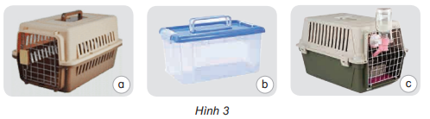  2. Trong đợt rét đêm, rét hại ở các tỉnh miền núi phía Bắc có hàng loạt trâu bò chăn thả bị chết. Theo em vì sao trâu, bò bị chết? Hãy để xuất một số biện pháp giúp hạn chế trâu, bò chết trong trường hợp này.  - GV mời HS nêu yêu cầu  - GV tổ chức cho HS làm việc nhóm thảo luận 2 câu trên.  - Mời đại diện các nhóm trình bày.  - Mời các nhóm nhận xét, góp ý.  - GV kết luận: Chúng ta cần vận dụng kiến thức về nhu cầu sống và trao đồi chất ở động vật để giải thích được một số hiện tượng trong tự nhiên, và đề xuất ứng dụng trong chăm sóc vật nuôi.  - GV nhận xét chung và dặn dò bài sau. | - HS đọc yêu cầu  - HS thảo luận nhóm 4.  - Các nhóm thảo luận trả lời hai câu hỏi và cử đại diện nhóm phát biểu.  1. Hình a lồng thoáng khí; hình b lồng nắp kín, hình c lồng thoáng khí có gắn bình  uống nước và khay thức ăn. Do đó chọn lồng như hình c phù hợp đảm bảo được  nhiều nhu cầu cần thiết của vật nuôi: thức ăn, nước uống, trao đổi khí.  2. Trong đợt rét đậm, rét hại ở các tỉnh miền núi phỉa Bắc nước ta có hàng loạt trâu, bò chăn thả bị chết. Trâu bò chết vì nhiệt độ quá lạnh. Đề xuất biện pháp như không chăn thả trâu bò, làm chuồng trại. cùng bạt che chắn gió. cho trâu bò ăn uống đầy đủ, sưởi ấm cho trâu bò.  - Học sinh lắng nghe
IV. ĐIỀU CHỈNH SAU BÀI DẠY:
..............................................................................................................................
..............................................................................................................................
..............................................................................................................................
---------------------------------------------------

Dạy ngày 22/12/2023
Hoạt động của giáo viên | Hoạt động của học sinh
1. Khởi động:3p
- GV tổ chức cho HS chia sẻ về ở nhà có chăm sóc con vật nuôi nào?  - Con vật nuôi của con có những nhu cầu ăn uống thế nào?  - GV nhận xét, tuyên dương và dẫn dắt vào bài mới. |  | - HS chia sẻ trước lớp  - HS lắng nghe.
2.Khám phá:30p
Hoạt động 2: THỨC ĂN CỦA ĐỘNG VẬT  - HS làm việc cá nhân đọc thông tin khoa học.  - Yêu cầu HS đọc câu hỏi và quan sát hình.  - GV tổ chức cho HS làm việc cá nhân sau đó chia sẻ nhóm 2, lần lượt trả lời từng câu hỏi.  1. Quan sát hình 4, trở lời câu hỏi:  - Các con vật trong hình đang sử dụug những thức ăn nào?  - Thức ăn đó từ thực vật hay động vật?  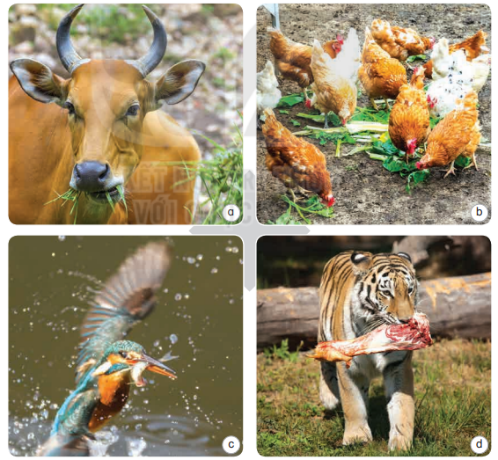  - GV mời đại diện các nhóm lên trình bày giới thiệu con vật và trả lời 2 câu hỏi.  - Mời HS nhận xét.  - GV kết luận: Có những động vật sử dụng thức ăn là động vật hoặc thực vật. Có những động vật sử dụng cả thức ăn là động vật và thực vật |  | - 1 HS đọc thông tin khoa học.  - HS đọc yêu cầu nhiệm vụ  - HS chia sẻ nhóm 2  - Mời đại diện các nhóm trình bày câu a  Hình 4d: con bò ăn cỏ, thức ăn đó là thực vật.  Hình 4b: con gà ăn rau, thức ăn đó là lthực vật.  HÌnh 4c con chim ăn cá con, thức ăn đó là động vật.  Hình 4d: con hồ ăn thịt, thức ăn là động vật.  - HS lắng nghe
2. Nếu tên các con vật trong hình 5 vê thức ăn của chúng.  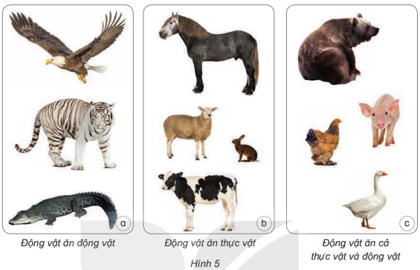  - GV mời 1 HS đọc yêu cầu bài.  - Mời HS làm việc cá nhân nêu tên con vật trong từng hình và thức ăn của chúng.  - GV tổ chức cho HS thảo luận nhóm 4.  - GV mời các nhóm trình bày kết quả thảo luận.  - Mời các nhóm khác nhận xét.  - GV nhận xét, tuyên dương  - GV cung cấp cho HS xem clip về một số động vật ăn động vật và thực vật. |  | - 1 HS đọc yêu cầu bài.  - HS quan sát tranh và suy nghĩ cá nhân  - HS làm việc nhóm 4, quan sát tranh, thảo luận và đưa ra các phương án trả lời.  - Đại diện các nhóm trình bày kết quả thảo luận.  - Các nhóm khác nhận xét, góp ý.  - Cả lớp lắng nghe
3. Hãy cho biết thức ăn của động vật khác gì so với "thức ăn" của thực vật.  - GV mời 1 HS đọc yêu cầu bài.  - GV cho HS trao đổi nhóm 2  - Mời các nhóm thảo luận và trả lời câu hỏi  - GV mời các nhóm trình bày kết quả thảo luận.  - Mời các nhóm khác nhận xét.  - GV nhận xét, tuyên dương.  GV chốt: động vật không tự tổng hợp được các chất dinh dưỡng như thực vật, phải sử dụng thức ăn từ 'thực vật và động vật khác để sống và phát triển. |  | - 1 HS đọc yêu cầu bài.  - HS trao đổi nhóm 2, để so sánh  + Thức ăn của động vật và thức ăn của thực vật khác nhau. "Thức ăn" cúc thực vật là nước, chất khoáng, khi các-bô-nic nhờ khả năng quang hợp kì diệu cùo lá cây để tạo thành chất dinh dưỡng cần cho sự sống.
4. Vận dụng trải nghiệm. 2p
- GV hỏi ở nhà các con hay cho vật nuôi như mèo ăn những thức ăn tổng hợp. Vậy thức ăn đó là động vật hay thực vật?  GV mở rộng: Các nhà nghiên cứu đã phối trộn thức ăn có nguồn gốc thực vật và thức ăn có nguồn gốc động vật để tạo các loại  thức ăn tổng hợp cho vật nuôi. Chúng ta không thấy rõ đó là thức ăn thực vật hay  động vật trong thức ăn tổng hợp, nhưng thành phần thức ăn của chúng thường  được chế tạo từ các nguồn đó.  - Cho HS thi nói các con vật mà mình biết và thức ăn của chúng.  - Nhận xét sau tiết dạy, dặn dò về nhà. | - HS trả lời  - Học sinh lắng nghe  - HS thi nói nối tiếp  - HS lắng nghe, rút kinh nghiệm
IV. ĐIỀU CHỈNH SAU BÀI DẠY:
..............................................................................................................................
..............................................................................................................................
..............................................................................................................................

